Nome: _______________________________________________ Data: _______________

Os arquipélagos da Madeira e dos Açores
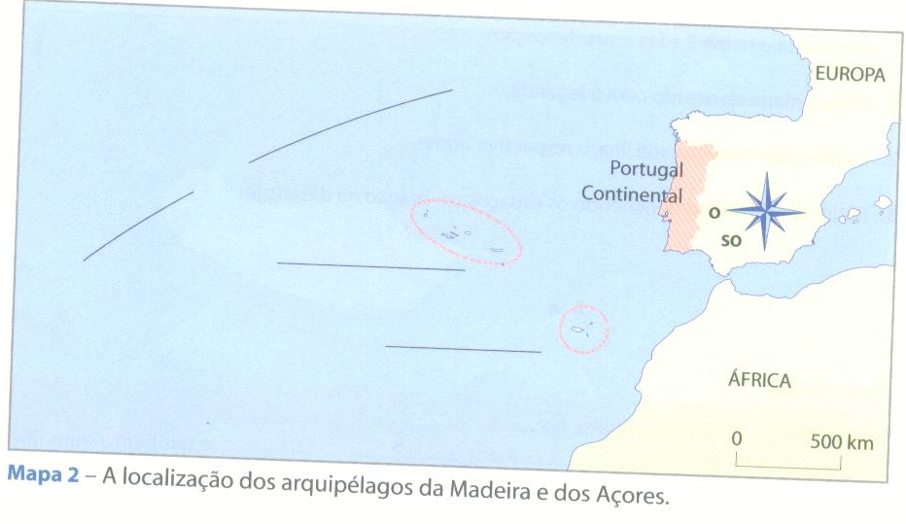

1. Escrever no mapa, no local adequado, Açores e Madeira.

2. Escrever o nome do oceano onde se situam os dois arquipélagos.

3. O arquipélago mais próximo de Portugal continental é o arquipélago _________________________

4. O arquipélago da Madeira situa-se a ______________________ de Portugal continental.

5. O arquipélago dos Açores situa-se a ______________________ de Portugal continental.
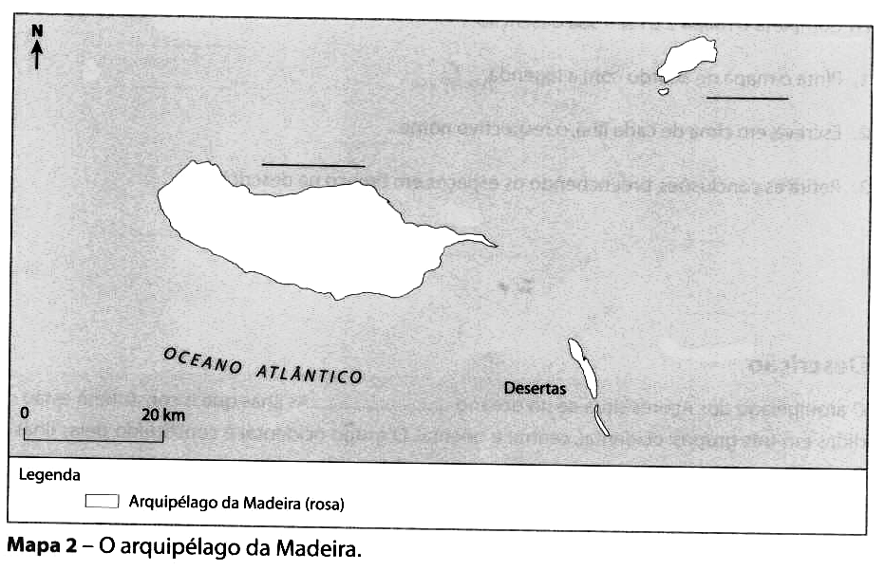

6. Pintar o mapa de acordo com a legenda.

7. Qual é a maior ilha deste arquipélago? _________________________________________________

8. Qual é a sua capital? ________________________________________________________________

9. Escrever o nome das ilhas.

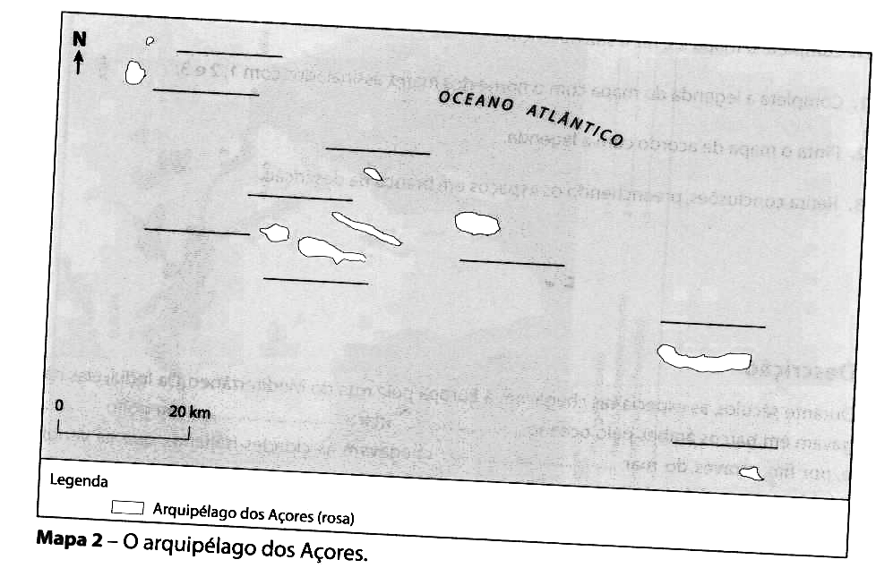
Grupo ___________
Grupo ___________
Grupo ___________

10. Pintar o mapa de acordo com a legenda.

11. Quantas ilhas formam o arquipélago dos Açores? __________________________________________

12. Qual é a maior ilha deste arquipélago? _________________________________________________

13. Qual é a sua capital? ________________________________________________________________

14. Escrever o nome das ilhas.

Grupo ___________
Grupo ___________
Grupo ___________

10. Pintar o mapa de acordo com a legenda.

11. Quantas ilhas formam o arquipélago dos Açores? __________________________________________

12. Qual é a maior ilha deste arquipélago? _________________________________________________

13. Qual é a sua capital? ________________________________________________________________

14. Escrever o nome das ilhas.

